**AMADEUS PROJECT: Kevin Mahecha, Stiven Acero y Sebastián Caviedes**

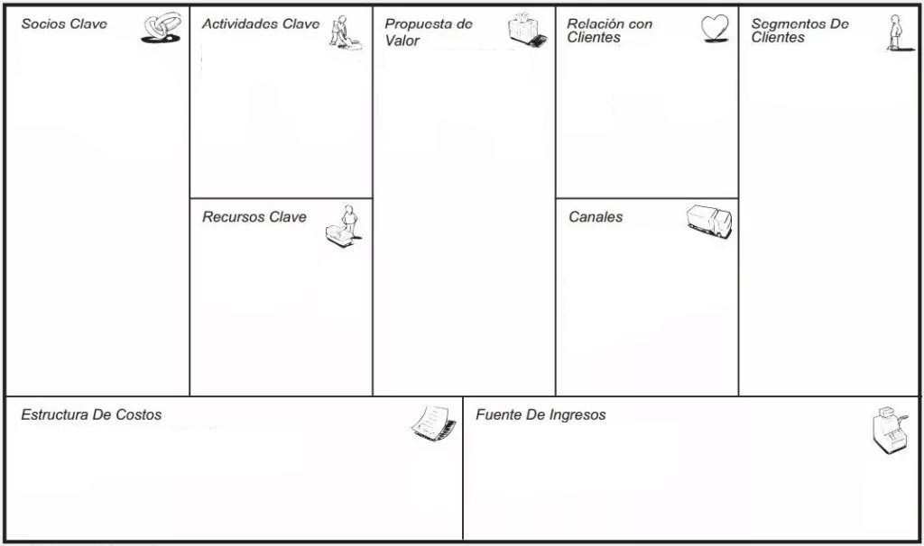

Para el desarrollo no se tuvo ninguna fuente de ingresos, para la posterior instancia de mercadeo del proyecto se tiene planeado que a los usuarios por fuera de las instituciones del estado paguen y a las instituciones del estado se les cobre un porcentaje más bajo después de un año de uso una licencia para poder seguir utilizando la herramienta dada por nosotros.

El proyecto en primera instancia no tendrá costo alguno, ya que esto está enfocado para facilitar la búsqueda y captura de criminales, pero solamente para esta institucion no tendrá costo, para particulares tendrá una versión de prueba para que se pruebe AMADEUS PROJECT, pero con un límite de pruebas, si gusta el usuario tendrá que pagarlo.

La propuesta que aquí se plantea es un programa que permita dar reconocimiento facial de algunos sospechosos en el ámbito criminal. En este programa las personas podrán dar reconocimiento a sus sospechosos por medio de arrastre de diversos tipos de rostros (siendo estos: los ojos, nariz, boca orejas, color de piel entre otros). Con esto se ayuda al fácil reconocimiento de varios sospechosos haciendo el trabajo de criminalística más fácil.

El producto en un primer concepto es netamente un proyecto académico por lo tanto se repartirá físicamente.

Ya que este producto va dirigido a los agentes de criminalística se manejará un tono más serio de lo habitual, pero sin dejar de ser gentil y amable en este.

Como recursos clave se tiene el conocimiento impartido y horas dedicadas a resolver dudas, también se tiene el seguimiento del producto y correcciones.

La actividad clave más notable es el constante seguimiento del producto para la obtención del PMV hasta llegar al producto final, aunque también están las clases.

El principal socio clave de este proyecto es la Universidad de Cundinamarca ya que en esta se producen los espacios necesarios para la realización del proyecto tanto teóricos como prácticos.

Junto e inmerso a este se encuentra el docente e ingeniero en sistemas Erick Sang Ramírez el cual proporciona los procesos de aprendizaje necesarios para el desarrollo del producto final.

Como se ha dicho anteriormente el producto va dirigido a la parte de criminalística en el sistema judicial de la policía colombiana, ya que esto haría mucho más rápido y facilitaría el trabajo de estos trabajadores a la hora de aprehender a los criminales.